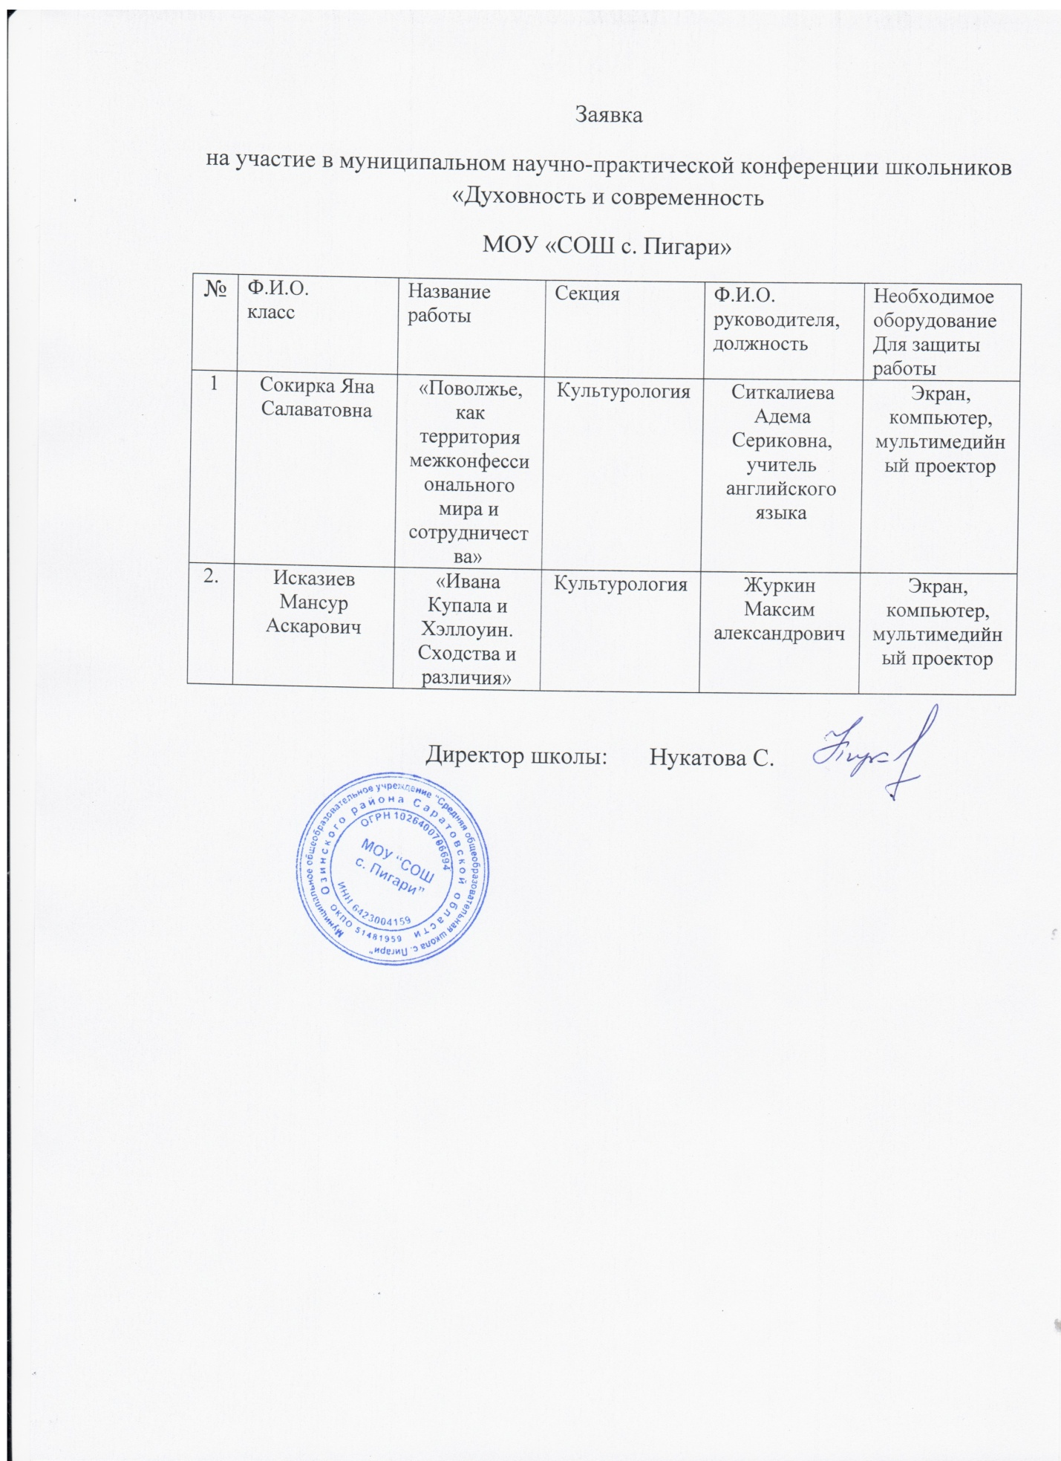  Утверждаю

_________С. Нукатова

Директор МОУ СОШ «с.Пигари»

приказ № от . .2022г.

**План  
учебно-воспитательных, внеурочных и   
социально-культурных мероприятий в центре «Точка роста»**

**МОУ «СОШ с. Пигари»**

**на 2022-2023 учебный год**

|  |  |  |  |  |  |
| --- | --- | --- | --- | --- | --- |
| № | Наименование мероприятия | Краткое содержание мероприятия | Категория участников | Сроки проведения | Ответственные за реализацию мероприятия |
| **Учебно-воспитательные мероприятия** | | | | | | |
| 1 | Семинар-практикум «Использование цифровой лаборатории на уроках биологии, химии, физики». | Применение цифровой лаборатории | Педагоги | Февраль 2023 г. | Педагоги центра |
| 2 | Неделя химии | Проведение мероприятий в рамках недели | Обучающиеся 5-11 класса | Март 2023 г. | Педагоги центра |
| 3 | Неделя физики | Проведение мероприятий в рамках недели | Обучающиеся 7-11 классы | Апрель 2023 г. | Педагоги центра |
| 4 | Неделя биологии | Проведение мероприятий в рамках недели | Обучающиеся 5-11 класса | Февраль 2023 г. | Педагоги центра |
| **Социокультурные мероприятия** | | | | | | |
| 5 | Родительское собрания | Знакомство с центром «Точка роста» | Родители | Сентябрь | Педагоги центра |
| 6 | Участие в системе открытых онлайн уроков «Проектория» | Профессиональное самоопределение выпускников | Педагоги центра, обучающиеся | В течение года | Педагоги центра |
| **Внеурочные мероприятия** | | | | | | |
| 7 | Торжественное открытие центра | Праздничная линейка | Обучающиеся 7-11 классов | 1 сентября 2022 г. | Педагоги центра |
| 8 | День открытых дверей Центра «Точка роста» | Знакомство с работой центра | Обучающиеся 1-11 классов,  родители | Октябрь  2022 | Педагоги центра |
| 9 | Всероссийский конкурс видеороликов  «Знаешь? Научи!» | Конкурс  видеороликов на научную тему | Обучающиеся 1-11 | Октябрь  2022- январь 2023 | Педагоги центра |
| 10 | Форум юных ученых | Фестиваль проектов | 7-11 классы | Январь 2022 г. | Педагоги центра |
| 11 | День науки в Точке роста | Демонстрация обучающимся навыков работы с современным оборудованием | 7-11 классы | Март 2023 г. | Педагоги центра |
| 12 | Подготовка к конкурсам научных работ | Подготовка и представление конкурсных работ | Обучающиеся 7- 11 классов | В течение года | Педагоги центра |
| 13 | Реализация программ дополнительного образования | Решение практических задач по физике, решение практических задач по химии, решение практических задач по биологии. | Обучающиеся 5- 11 классов | В течение года | Педагоги центра |